Chủ đề: [Giải toán 6 sách kết nối tri thức với cuộc sống] tập 2 - Bài 31. Một số bài toán về tỉ số và tỉ số phần trăm
Dưới đây Đọc tài liệu xin gợi ý trả lời Bài 7.17 trang 40 SGK Toán lớp 6 Tập 2 sách Kết nối tri thức với cuộc sống theo chuẩn chương trình mới của Bộ GD&ĐT:

Giải Bài 7.17 trang 40 Toán lớp 6 Tập 2 Kết nối tri thức
Câu hỏi : Tính:
a) 25% của 8;
b) 7,5% của 180.
Giải
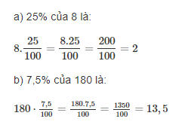
-/-
Vậy là trên đây Đọc tài liệu đã hướng dẫn các em hoàn thiện phần giải toán 6: Bài 7.17 trang 40 Toán lớp 6 Tập 2 Kết nối tri thức. Chúc các em học tốt.

